6.04.2021

Posłuchajcie wiersza, a potem spróbujcie odpowiedzieć na pytanie „Jakie znaki wiosny były wymienione w wierszu?”
Wielkie zmiany dziś w ogrodzie,
nie zobaczysz ich na co dzień.
Czy słyszycie, dzieci?
Woda z dachu ciurkiem leci:
kapu, kap, chlapu, chlap,
to na pewno wiosny znak!
Młoda trawa już urosła
i w ogrodzie się zieleni,
taka tylko rośnie wiosną,
odcieniami aż się mieni.
Tam pod płotem jeszcze śnieg,
a w nim co to? Kwiatek?
To przebiśnieg, a więc wiosna.
Wiosna rządzi światem.
Na stodole w wielkim kole
stoi biały bociek,
a skowronek tuż nad boćkiem
śpiewa słodko w locie.
A więc, skoro takie zmiany
zachodzą na świecie,
to na pewno przyszła wiosna,
wiosna przyszła przecież!

Zapraszam na filmik

Wiosna - pierwsze oznaki w przyrodzie - nowy film edukacyjny

https://www.youtube.com/watch?v=PMUUm7Xx-Fw
https://www.youtube.com/watch?v=Wjo_Q1OYTmY
https://www.youtube.com/watch?v=rANDOonihZg

Połącz w pary takie same kwiaty i nazwij je.

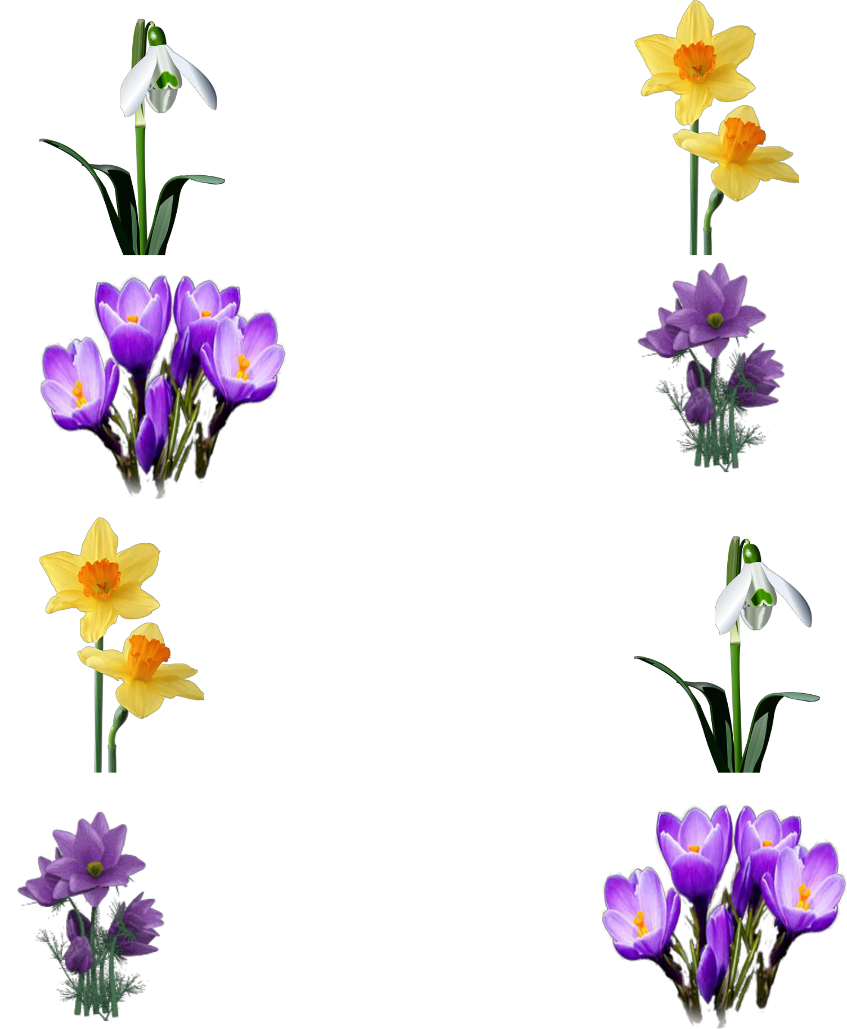

Praca plastyczna
http://krokotak.com/2019/02/bird-nest-craft/

